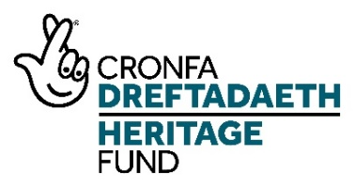
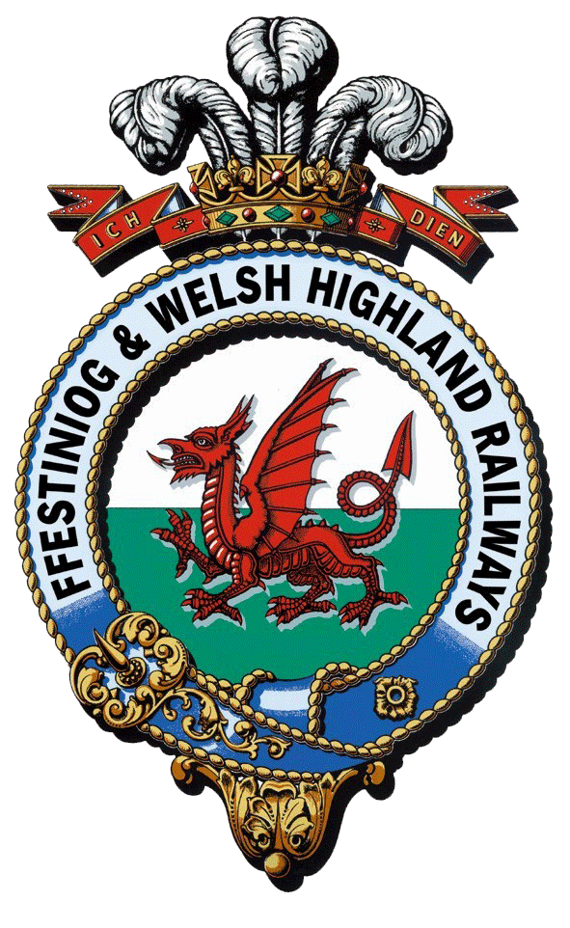
Rheilffyrdd Ffestiniog ac Eryri
Ffestiniog & Welsh Highland Railways
Prosiect Dehongli’r Rheilffyrdd a Boston Lodge

Rheolwr Gwirfoddolwyr Peirianneg – Pecyn Ymgeisio

Gwnewch yn siŵr eich bod yn darllen y ddogfen hon a’r Cynllun Gweithgaredd yn ofalus cyn ymgeisio.

Gwybodaeth am y Prosiect

Mae trosolwg o'r prosiect ar gael ar wefan y prosiect

https://nlhfproject.festrail.co.uk/cy/crynodeb-y-prosiect/

Darllenwch hwn yn ofalus gan fod y swydd yn un o sawl un a ariennir gan y prosiect ac mae’n hanfodol eich bod yn deall y prosiect cyfan.

Mae hefyd yn werth gwylio’r cyflwyniad fideo byr i’r prosiect sydd ar gael yma:

https://nlhfproject.festrail.co.uk/cy/fideo/

Staffio

Bydd Rheolwr y Prosiect Treftadaeth ynghyd â Swyddog Dehongli, Goruchwyliwr Hyfforddiant a Digwyddiadau, Goruchwyliwr Gwirfoddolwyr Peirianneg a Swyddog Lleoliadau Gwaith a Rheolwr Prosiect Adeiladu yn gweithio i gyflawni’r rhaglen uchelgeisiol hon. Bydd tair swydd dan hyfforddiant hefyd a fydd yn ymdrin â meysydd Dehongli, Gweinyddu Gwaith a Rheoli Prosiectau.

Cynulleidfaoedd targed
Mae gan y prosiect nifer o gynulleidfaoedd targed newydd gan gynnwys ymwelwyr anhraddodiadol â’r rheilffyrdd, pobl sy’n ymweld o ganolfannau o amddifadedd trefol, pobl leol â chysylltiadau teuluol, ysgolion mewn cymunedau ar hyd y rheilffordd, pobl ifanc yng Ngwynedd sy’n awyddus i ddatblygu eu sgiliau, pobl hŷn sydd mewn perygl o gael eu hynysu’n gymdeithasol, ac oedolion sy’n gweithio neu’n byw mewn amgylcheddau llawn straen.
Mae’r rhain yn ychwanegol at ein cynulleidfaoedd presennol o staff, gwirfoddolwyr, ymwelwyr teuluol, oedolion ar wyliau, grwpiau ar deithiau ac ymwelwyr rhyngwladol, pobl sy’n gwylio trenau ac yn ymweld â gorsafoedd, grwpiau diddordeb arbennig, pobl sy’n frwd dros reilffyrdd a phobl leol sy’n mynychu digwyddiadau arbennig.
Gweler y Cynllun Gweithredu ar Dudalen p32ff

Rheolwr Gwirfoddolwyr Peirianneg

Swydd allweddol i’r prosiect yw’r Rheolwr Gwirfoddolwyr Peirianneg a fydd yn hwyluso ac yn darparu adnoddau i weithgorau at ddibenion cyflawni prosiectau peirianneg treftadaeth Cronfa Dreftadaeth y Loteri Genedlaethol yn Boston Lodge, yn ogystal â rheoli a hwyluso’r gwaith o drosglwyddo sgiliau a gwybodaeth i, a rhwng, gwirfoddolwyr sydd wedi’u recriwtio i’r timau sy’n gweithio ar y prosiectau hyn.

Bydd y Rheolwr Gwirfoddolwyr Peirianneg yn gyfrifol am gyflawni’r gweithgareddau prosiect canlynol.

3G Rhaglen trosglwyddo sgiliau a gwybodaeth gwirfoddolwyr peirianneg (Cynllun Gweithgaredd Tudalen 75)

3I Gwirfoddolwyr cefnogi prosiectau (ar y cyd â thîm y Sied Loco Bach) (Cynllun Gweithgaredd Tudalen 78)

Mae rhagor o fanylion yn y Cynllun Gweithgaredd sydd ar gael i’w lwytho i lawr o'r dudalen swyddi. Gwnewch yn siŵr eich bod yn deall yr hyn sydd dan sylw. Dylai eich cais ddangos yn glir bod gennych y sgiliau a’r profiad perthnasol a’ch bod yn deall beth fydd ei angen.

Mae cwmpas y swydd wedi’i ymestyn ers iddi gael ei hysbysebu am y tro cyntaf i gynnwys cyfrifoldebau rheolaeth llinell a briff ar gyfer recriwtio a datblygu gwirfoddolwyr ar draws y sefydliad ac fe’i hystyrir yn swydd ar lefel rheoli uwch.

Disgrifiad o’r Swydd – Popeth i gael ei ail-gyfieithu

1. Manylion y Swydd:

Teitl y Swydd: Rheolwr Gwirfoddolwyr Peirianneg
Mae Deiliad y Swydd yn Atebol i: Rheolwr y Prosiect Treftadaeth
Lleoliad: Boston Lodge, Penrhyndeudraeth, Gwynedd
Cyflog: £31,000+ y flwyddyn
Oriau: Amser llawn
Hyd: 3 blynedd

- Pwrpas y Swydd:

Galluogi Rheilffyrdd Ffestiniog ac Eryri i gyflawni prosiectau peirianneg treftadaeth yn Boston Lodge fel rhan o brosiect Dehongli a datblygu Boston Lodge sydd wedi cael cefnogaeth Cronfa Dreftadaeth y Loteri Genedlaethol ac i arwain y gwaith o recriwtio, datblygu ac ymgysylltu â gwirfoddolwyr ar lefel strategol ar draws y sefydliad. Bydd deiliad y swydd yn gyfrifol am ddarparu adnoddau ar gyfer prosiectau peirianneg a’u hwyluso drwy recriwtio ac arwain gweithgorau o wirfoddolwyr er mwyn cyflawni amcanion y prosiect, yn ogystal â rheoli a hwyluso’r gwaith o drosglwyddo sgiliau a gwybodaeth i, a rhwng, gwirfoddolwyr. Bydd deiliad y swydd yn helpu i ymestyn y gwaith hwn i feysydd gwirfoddoli eraill yn y sefydliad a, drwy wneud hynny, cryfhau’r elfen recriwtio a datblygu gwirfoddolwyr yn gyffredinol. Bydd hyn yn cynnwys datblygu polisïau clir ar gyfer gwirfoddolwyr a sicrhau bod y system HOP (https://www.hops.org.uk/) yn cael ei defnyddio i olrhain cyfranogiad, sgiliau a hyfforddiant gwirfoddolwyr.

Bydd deiliad y swydd yn rheoli’r Swyddog Lleoliadau Gwaith a’r Goruchwyliwr Digwyddiadau Hyfforddi a Gweithdai.

Yn dibynnu ar sgiliau a gwybodaeth yr ymgeisydd, efallai y gofynnir iddo hefyd roi cyngor i Reolwr y Prosiect Treftadaeth ar gyflawni’r gwaith cyfalaf ar y safle o ran logisteg a gofynion gweithredol yn benodol a byddai hyn yn cael ei adlewyrchu yn y cyflog.

- Y Prif Gyfrifoldebau:
  - Recriwtio ac arwain timau o wirfoddolwyr ar gyfer y prosiectau peirianneg treftadaeth a gweithgareddau i gefnogi'r prosiect o fewn prosiect Cronfa Dreftadaeth y Loteri Genedlaethol. Gweithio’n agos â’r Swyddog Lleoliadau Gwaith i gefnogi a llywio'r gwaith o recriwtio gwirfoddolwyr ar raddfa ehangach.
  - Datblygu a rheoli’r rhaglen trosglwyddo dysgu, sgiliau a gwybodaeth peirianneg er mwyn trosglwyddo sgiliau ymysg aelodau tîm y prosiectau peirianneg treftadaeth. Defnyddio hwn fel model ar gyfer mapio datblygiad sgiliau i wirfoddolwyr ym mhob maes ac annog defnyddio HOP i gofnodi hyn.
  - Rheoli'r gwaith o drefnu gweithgorau a phrosiectau i fodloni neu i ragori ar ofynion y prosiect sydd wedi'u nodi yn y Cynllun Gweithgaredd.
  - Goruchwylio’r gwirfoddolwyr yn ystod y gweithgorau ac ar leoliadau gwaith.
  - Hyfforddi eraill i drefnu ac arwain gweithgorau gwirfoddol, boed hynny’n staff neu’n wirfoddolwyr, ac yna goruchwylio goruchwylwyr y gweithgorau.
  - Rheoli’r Goruchwyliwr Gweithdai a Digwyddiadau Hyfforddi sy’n gyfrifol am drefnu cyrsiau dysgu treftadaeth, datblygu a chynnal cynlluniau a deunyddiau gweithdai, trefnu staff a gwirfoddolwyr i gefnogi ac i ddarparu digwyddiadau a gweithdai, darparu hyfforddiant ar gyfer hyfforddwyr a rhaglenni gwirfoddol a darparu dysgu treftadaeth arbenigol, profiadau a gweithdai i ysgolion a gweithdai cyhoeddus.
  - Ar y cyd â’r Swyddog Lleoliadau Gwaith, datblygu a rheoli cynlluniau hyfforddi ar gyfer gwirfoddolwyr prosiectau peirianneg treftadaeth a lleoliadau gwaith
  - Archwilio sgiliau ymysg timau’r prosiectau peirianneg treftadaeth, a phennu a recriwtio er mwyn llenwi unrhyw fylchau mewn sgiliau
  - Rheoli iechyd a diogelwch a lles pawb sy’n cymryd rhan yn y rhaglen
  - Cysylltu ag Adran Farchnata Rheilffyrdd Ffestiniog ac Eryri er mwyn cofnodi gweithgareddau i hyrwyddo prosiect Cronfa Dreftadaeth y Loteri Genedlaethol drwy ddeunyddiau marchnata a hyrwyddo
  - Cefnogi gwaith ymgynghorwyr gwerthuso prosiectau Cronfa Dreftadaeth y Loteri Genedlaethol drwy gyfrannu at werthuso prosiectau peirianneg yn benodol a gweithgareddau gwirfoddoli yn gyffredinol.
  - Sicrhau bod timau gwirfoddolwyr yn eu lle a’u bod yn cael cefnogaeth briodol ar gyfer y Sied Loco Bach
  - Arwain gwaith gydag aelodau eraill tîm y prosiect i ddatblygu gwirfoddolwyr yn gyffredinol o ran recriwtio (gan gynnwys diwrnodau blasu), defnyddio HOPS i fapio profiad a sgiliau, gan sicrhau bod gwirfoddolwyr yn cael eu neilltuo i dimau priodol a’u bod yn cael eu rheoli’n effeithiol.
  - Cynrychioli gwirfoddolwyr fel aelod o'r tîm rheoli uwch ar gyfer y rheilffordd a bod yn aelod o’r Bwrdd Prosiect.

- Cyd-destun y Swydd

Bydd Deiliad y Swydd yn atebol i Reolwr y Prosiect Treftadaeth. Bydd Deiliad y Swydd wedi'i leoli yn Boston Lodge ond efallai y bydd angen iddo ef/hi weithio mewn lleoliadau eraill Rheilffyrdd Ffestiniog ac Eryri yn ôl yr angen.

- Profiad, Gwybodaeth, Cymwysterau a Hyfforddiant:

Hanfodol (H) Dymunol (D)

Profiad
- Profiad sylweddol o arwain tîm mewn amgylchedd prosiect peirianneg sy’n cwmpasu amrywiaeth eang o brosiectau (H)
- O leiaf 5 mlynedd o brofiad o fentora neu hyfforddi (H)
- O leiaf 5 mlynedd o brofiad o weithio gyda gwirfoddolwyr, ym maes datblygu sgiliau yn benodol (H)
- O leiaf 5 mlynedd o brofiad o reoli arweinwyr tîm (H)
- Profiad o weithio ar lefel uwch/strategol gan gynnwys datblygu polisïau a chynlluniau tymor hir (D)
- Profiad o gyflawni prosiectau a ariennir gan grant Cronfa Dreftadaeth y Loteri Genedlaethol (D)

Gwybodaeth
- Dealltwriaeth o sgiliau a phrosesau peirianneg treftadaeth (H)
- Gwybodaeth am gynllunio prosiectau a’u rhoi ar waith (H)
- Gwybodaeth am brosesau recriwtio gwirfoddolwyr a chadw cofnodion (H)
- Gwybodaeth am brosesau a gofynion Cronfa Dreftadaeth y Loteri Genedlaethol (D)
- Gwybodaeth am y gofynion o ran Iechyd a Diogelwch mewn gweithdy (H) a lleoliad rheilffordd (D)

Cymwysterau/Achrediadau
- Gradd berthnasol neu gymhwyster cyfatebol
- Aelod o gorff proffesiynol cysylltiedig

Sgiliau
- Sgiliau arwain tîm (H)
- Sgiliau rheoli ar lefel strategol gyda gwirfoddolwyr (H)
- Sgiliau peirianneg treftadaeth ymarferol (H)
- Sgiliau dadansoddi, datrys problemau a threfnu rhagorol (H)
- Sgiliau cyfathrebu hynod effeithiol, ar lafar ac yn ysgrifenedig (H)
- Sgiliau ysgrifennu adroddiadau da (H)
- Sgiliau TG da (H)
- Sgiliau negodi a pherswadio rhagorol (H)
- Sgiliau arwain tîm; gallu rheoli ac ysgogi staff, hyfforddeion, gwirfoddolwyr ac ymgynghorwyr allanol (H)
- Gallu amlwg i ganolbwyntio ar bobl a sgiliau rheoli cysylltiadau rhagorol (H)
- Mae’r gallu i siarad Cymraeg yn ddymunol iawn (D)
- Ymwybyddiaeth gyffredinol o gyllid a chyllidebau (D)

(C) Rhagor o wybodaeth am y swydd

I gydnabod y lefel uwch a ddisgwylir ar gyfer y swydd hon, bydd y cyflog yn dibynnu ar sgiliau a phrofiad, ond bydd yr isafswm cyflog yn £31,000

Contract llawn amser ydy hwn am 3 blynedd, a fydd yn dechrau’n fuan yn 2022, yn Boston Lodge, Minffordd, Penrhyndeudraeth.

Bydd angen gweithio ar benwythnosau ar gyfer y swydd hon. Rhaid i ymgeiswyr fod yn barod i fod yn hyblyg o ran oriau / diwrnodau gwaith er mwyn hwyluso’r gweithgorau a arweinir gan wirfoddolwyr.

Mae gweithwyr rheilffordd yn cael y buddion canlynol:
- O leiaf 28 diwrnod o wyliau â thâl, gan gynnwys pob gŵyl banc a gŵyl gyhoeddus
- Cofrestru ar gyfer cynllun pensiwn y cwmni ar ôl y cyfnod cymhwyso
- Tâl salwch uwch y cwmni
- Manteision teithio ar Reilffordd Ffestiniog a Rheilffordd Eryri ac ar reilffyrdd cenedlaethol yn unol â rheolau Teithio Staff y Rheilffyrdd sydd ar waith adeg cyflogaeth.

- Sut mae gwneud cais

Rhaid cyflwyno ceisiadau drwy wefan y prosiect a dylai pob cais gynnwys y canlynol:

Ffurflen gais wedi'i llenwi

Ffurflen monitro cydraddoldeb ac amrywiaeth wedi’i llenwi - dim ond i fonitro ein prosesau recriwtio y defnyddir y ffurflen hon, ac nid yw’n rhan o’r broses ddethol.

Gellir hefyd cyflwyno Curriculum Vitae i gefnogi eich cais.

Os hoffech chi gael rhagor o wybodaeth am y prosiect neu'r rôl, neu os hoffech chi drefnu ymweliad â Boston Lodge i weld y gweithdai, cysylltwch ag Edwina Bell ar ebell@ffwhr.com.

Y dyddiad cau ar gyfer ceisiadau yw canol dydd, 7 Chwefror ac fe ddylid eu hanfon at ebell@ffwhr.com

Byddwn yn ymateb i bob cais dilys er mwyn rhoi gwybod a yw'r ymgeisydd wedi cyrraedd y rhestr fer ai peidio.

Rhagwelir y bydd y cyfweliadau’n cael eu cynnal ar 10 Chwefror.

